*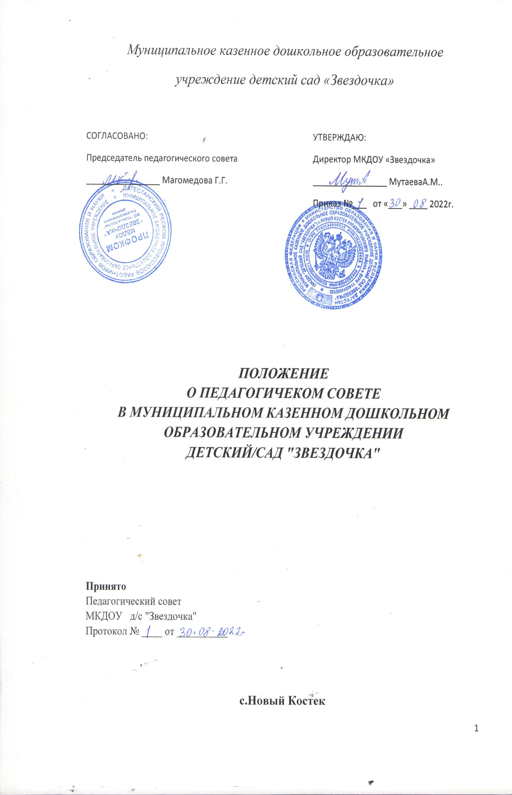***I. Общие положения**  
1.1. Настоящее положение разработано для МКДОУ д/с "Звездочка"  в соответствии со ст. 25 п.4 Федерального закона «Об образовании в Российской Федерации» 273-ФЗ от 29.12.2012, приказом Министерства образования и науки РФ от17.10.2013 г. № 1155 «Об утверждении федерального государственного образовательного стандарта дошкольного образования, приказом Министерства образования и науки Российской Федерации №1014 от 30.08.2013 «Порядок организации и осуществления образовательной деятельности по основным общеобразовательным программам -образовательным программам дошкольного образования», Уставом ДОУ.  
1.2. Педагогический совет является постоянным органом самоуправления  
дошкольным образовательным учреждением (далее ДОУ), действующим в  
целях развития и совершенствования образовательного и воспитательного  
процесса, повышения профессионального мастерства педагогических  
работников и на основании вышеперечисленных нормативно-правовых документов.  
1.3. Состав Педагогического совета: заведующий ДОУ, заместитель заведующего по воспитательно - методической работе, специалисты детского сада, воспитатели, председатель Совета родителей (с совещательным голосом), представитель учредителя.  
1.4. Каждый педагогический работник Учреждения с момента заключения  
трудового договора и до прекращения его действия является членом  
педагогического совета.  
1.5. Решения Педагогического совета являются рекомендательными для  
коллектива ДОУ.  
1.6. Решения Педагогического совета, утвержденные приказом дошкольного  
образовательного учреждения, являются обязательными для исполнения.  
II. Задачи и содержание работы Педагогического совета ДОУ  
2.1. Главные задачи Педагогического совета:  
- реализация государственной политики по вопросам дошкольного  
образования;  
- решение вопросов организации образовательного процесса с детьми;  
- ориентация деятельности педагогического коллектива ДОУ на  
- совершенствование воспитательно-образовательного процесса;  
- планирование в соответствии с годовым планом дошкольного  
образовательного учреждения;  
- ознакомление и внедрение в практическую деятельность  
педагогических работников достижений педагогической науки и  
передового педагогического опыта.  
2.2. Педагогический совет осуществляет следующие функции:  
- обсуждает Устав и другие локальные акты Учреждения, касающиеся  
педагогической деятельности, решает вопрос о внесении в них  
необходимых изменений и дополнений;  
- обсуждает и рекомендует к утверждению проект годового плана  
Учреждения;  
- обсуждает и принимает планы работы образовательного учреждения,  
рабочие программы педагогов, рабочие программы дополнительного  
образования детей;  
- обсуждает и принимает локальные нормативные акты,  
регламентирующие деятельность образовательного учреждения;  
- обсуждает и принимает Образовательную программу, Программу развития образовательного учреждения;  
- принимает решение об утверждении перечня программ, УМК и  
пособий для осуществления образовательной деятельности;  
- заслушивает информацию и отчеты педагогических работников  
учреждения, доклады представителей организаций и учреждений,  
взаимодействующих с данным образовательным учреждением по  
вопросам развития, образования и воспитания детей, в том числе  
сообщения о проверке соблюдения санитарно-гигиенического режима  
образовательного учреждения, об охране труда, здоровья и жизни  
воспитанников и другие вопросы образовательной деятельности ДОУ;  
- организует выявление, обобщение, распространение, внедрение  
передового педагогического опыта среди педагогических работников  
Учреждения;  
- рассматривает вопросы повышения квалификации, переподготовки,  
аттестации педагогических кадров;  
- принимает решения о проведении образовательной деятельности с  
детьми (в том числе платных образовательных услугах) по  
дополнительным образовательным программам;  
- заслушивает отчеты заведующего о создании условий для реализации  
общеобразовательных программ в Учреждении;  
- подводит итоги деятельности Учреждения за учебный год, результатов  
готовности детей к школьному обучению, отчеты о самообразовании  
педагогов;  
- принимает решение об изменении образовательных программ  
(отдельных разделов, тем), об изменении сроков освоения  
образовательных программ, об изучении дополнительных разделов из  
других образовательных программ;  
- контролирует выполнение ранее принятых решений педагогического  
совета;  
- организует изучение и обсуждение нормативно-правовых документов в  
области дошкольного образования.  
III. Права и ответственность Педагогического совета  
3.1. Педагогический совет ДОУ имеет право:  
 участвовать в управлении Учреждением;   
 создавать временные творческие объединения с приглашением  
специалистов различного профиля, консультантов для выработки  
рекомендаций с последующим рассмотрением их на Педагогическом  
совете;  
 принимать окончательное решение по спорным вопросам, входящим в  
его компетенцию;  
 принимать положения (локальные акты) с компетенцией, относящейся  
к объединениям по профессии;  
 в необходимых случаях на заседание Педагогического совета  
образовательного учреждения могут приглашаться:  
- представители общественных организаций, учреждений,  
взаимодействующих с данным образовательным учреждением по  
вопросам образования,  
 - родители (законные представители) воспитанников,  
 - представители учреждений, участвующих в финансировании данного  
образовательного учреждения, и др.  
необходимость их приглашения определяется председателем  
Педагогического совета, учредителем (если данное положение  
оговорено в договоре между учредителем и ДОУ). Лица,  
приглашенные на заседание Педагогического совета, пользуются  
правом совещательного голоса.  
3.2. Педагогический совет ответственен:  
 выполнение плана работы;  
 соответствие принятых решений законодательству Российской  
Федерации об образовании, о защите прав детства;  
 утверждение образовательных программ, имеющих экспертное  
заключение;  
 принятие конкретных решений по каждому рассматриваемому  
вопросу, с указанием ответственных лиц и сроков исполнения  
решений.  
3.3. Каждый член Педагогического совета имеет право:  
 инициировать обсуждение Педагогическим советом любого вопроса,  
касающегося педагогической деятельности Учреждения, если его  
предложит не менее одной трети Педагогического совета;  
 высказать свое мотивированное мнение, при несогласии с решением  
Педагогического совета, которое должно быть занесено в протокол.  
IV. Организация деятельности Педагогического совета  
4.1. Педагогический совет ДОУ избирает из своего состава председателя и  
секретаря совета сроком на три года.  
4.2. Председатель и секретарь Педагогического совета работают на  
общественных началах.  
4.3. Председатель Педагогического совета:  
 информирует членов педагогического совета о предстоящем заседании организует деятельность Педагогического совета;   
не менее, чем за 30 дней до его проведения;  
 организует подготовку и проведение Педагогического совета;  
 определяет повестку дня Педагогического совета;  
 контролирует выполнение решений Педагогического совета.  
4.4. Педагогический совет работает по плану, являющемуся составной  
частью годового плана работы ДОУ.  
4.5. Заседания Педагогического совета созываются, как правило, один раз в  
квартал, в соответствии с планом работы ДОУ.  
4.6. Заседания Педагогического совета правомочны, если на них  
присутствуют не менее половины его состава.  
4.7. Решения Педагогического совета принимаются открытым голосованием  
и считаются принятыми, если проголосовало не менее двух третей  
присутствующих. При равном количестве голосов решающим является голос  
председателя Педагогического совета.  
4.8. Организацию выполнения решений Педагогического совета  
осуществляет заведующий ДОУ и ответственные лица, указанные в решении.  
Результаты этой работы сообщаются членам Педагогического совета на  
последующих его заседаниях.  
4.9. Заведующий ДОУ в случае несогласия с решением Педагогического  
совета приостанавливает выполнение решения, извещает об этом  
учредителей учреждения, которые в трехдневный срок при участии  
заинтересованных сторон обязаны рассмотреть такое заявление,  
ознакомиться с мотивированным мнением большинства Педагогического  
совета и вынести окончательное решение по спорному вопросу.  
V. Документация Педагогического совета  
5.1. Заседания Педагогического совета ДОУ оформляются протокольно. В  
протоколе фиксируются:  
- дата проведения заседания,  
- количество присутствующих (отсутствующих),  
- приглашенные (ФИО, должность),  
- повестка дня,  
- ход обсуждения вопросов,  
- предложения, рекомендации и замечания членов Педагогического совета и  
приглашенных лиц,  
- решение.  
 Протоколы подписываются председателем и секретарем совета.  
5.2. Нумерация протоколов ведется от начала учебного года.  
5.3. Протоколы Педагогического совета дошкольного  
образовательного учреждения входят в номенклатуру дел, нумеруются  
постранично, прошнуровываются, скрепляются подписью заведующего и  
печатью Учреждения, хранятся постоянно в учреждении и передается по  
акту. Ведется журнал учета протоколов.